Gr.-Nr. | Gruppenname | Teilnehmer mit Email-Adresse
6 | Raceisten | Christian Eisenberger, eisenbec@hs-weingarten.de  Denis Herdt, herdtd@hs-weingarten.de  Felix Wiedemann, wiedemaf@hs-weingarten.de  Michael Sommer, sommermi@hs-weingarten.de

Titel | Datum | Version
Fernsteuerung per Raspberry Pi | 13.11.14 | 1

Software Engineering Praktikum

Projektdesign

Inhaltsverzeichnis

- Architekturentscheidung ............................................................................. 3
1.1 Schichten ….........…................................................................................ 3
1.2 Threads ….............................................................................................. 3
- Klassendiagramm ….................................................................................... 4
- Aktivitätsdiagramme …............................................................................... 5
3.1 Laptop …................................................................................................ 5
3.2 Raspberry Pi …....................................................................................... 6
- Sequenzdiagramm …................................................................................... 7

- Architekturentscheidung

  - Schichten
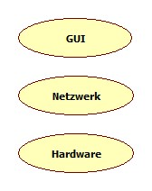

  - Threads

Die Darstellung des Videobilds und die Steuerung des Autos laufen unabhängig voneinander.

- Klassendiagramm

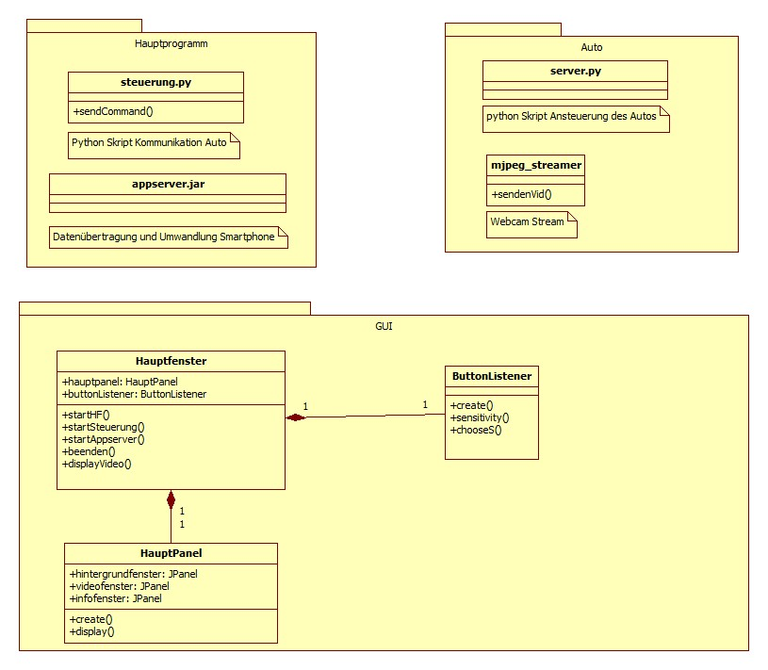

- Aktivitätsdiagramme

  - Laptop

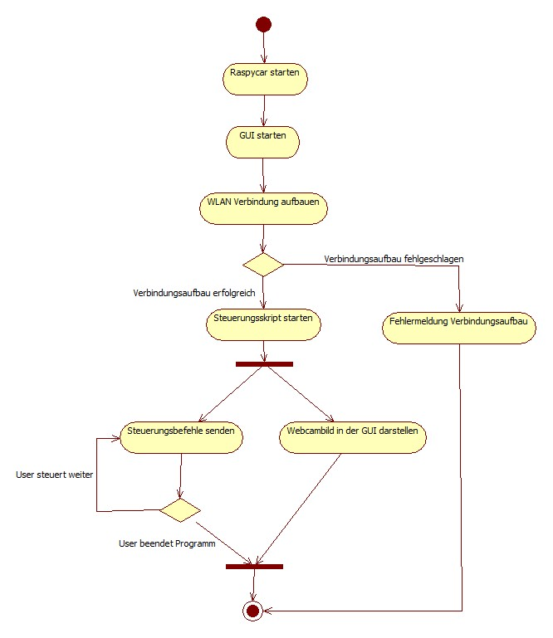
  - Raspberry Pi

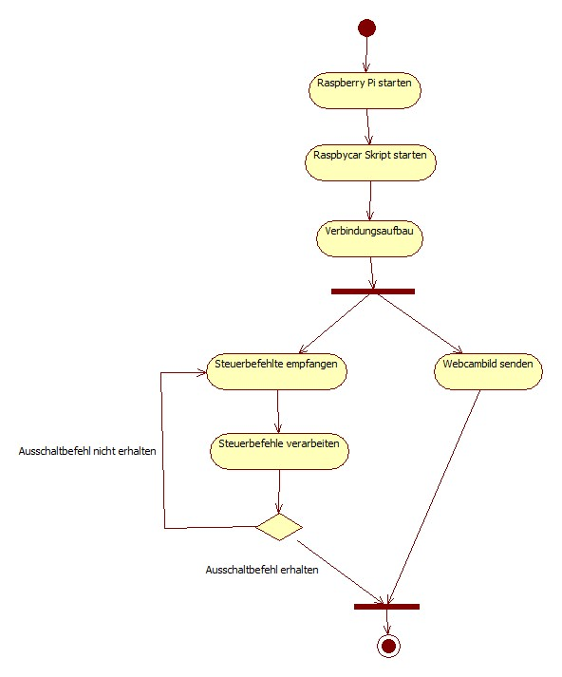

- Sequenzdiagramm

